Bilan general

1. Qualite des donnees
- Jeu churn : 13937 lignes, 24 colonnes, aucune valeur manquante, aucun doublon.
- 5 colonnes constantes et 2 quasi-constantes retirees.
- Fuite d’information : la regle « purge anterieure de plus de 60 jours a 2025-07-29 » reproduit l’etiquette dans 99.9641% des cas (5 exceptions). Les variables derivees de la purge sont donc exclues de l’apprentissage.
- Censure a droite : 1311 abonnes crees apres 2025-05-30 ne pouvaient pas cumuler 60 jours d’inactivite (0 churner parmi eux). Ils sont retires de la classification et conserves comme observations censurees pour l’analyse de survie.
- Identite verifiee a 100% : TOTAL_CHARGE = MONTHLY_CHARGE x RECHARGE_FREQUENCY (colonne redondante).
- Jeu offres : 41 feuilles harmonisees, 123 offres apres normalisation des libelles (SPOT/Blue mo S, COOL/Blue mo M, BLUE Booster/Blue mo L, KOLO/Blue mo XL, SWIM/Blue mo XXL fusionnes).

2. Modeles de churn
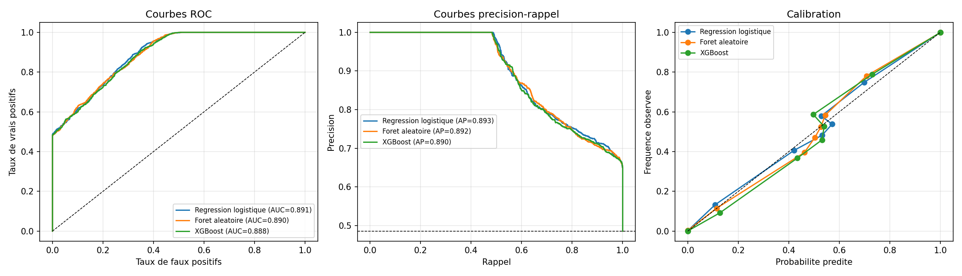
Courbes ROC, precision-rappel et calibration
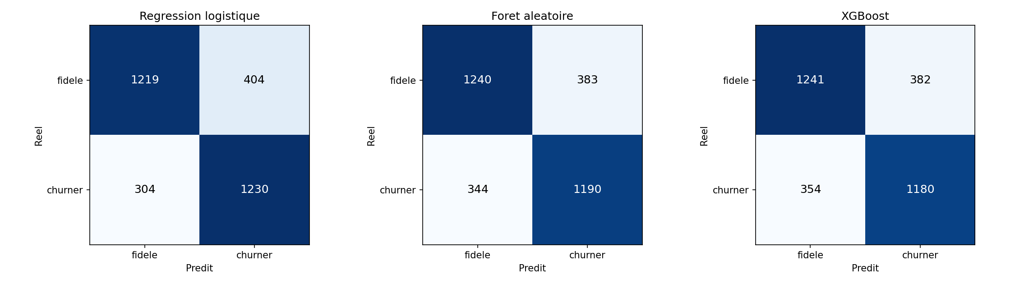
Matrices de confusion
Jeu de test : 25 % des observations, stratifie. Seuil de decision 0,5.

Pouvoir discriminant
Modele | AUC (VC 5 blocs) | AUC (test) | AUC-PR (test) | Brier
Regression logistique | 0.9003 ± 0.0081 | 0.8914 | 0.8934 | 0.1242
Foret aleatoire | 0.8924 ± 0.0103 | 0.8896 | 0.8924 | 0.1256
XGBoost | 0.8887 ± 0.0110 | 0.8875 | 0.8904 | 0.1273

Metriques de classification au seuil 0,5
Modele | Exactitude | Precision (churn) | Rappel (churn) | F1 (churn) | Precision (fidele) | Rappel (fidele) | VN / FP / FN / VP
Regression logistique | 0.7757 | 0.7528 | 0.8018 | 0.7765 | 0.8004 | 0.7511 | 1219 / 404 / 304 / 1230
Foret aleatoire | 0.7697 | 0.7565 | 0.7757 | 0.766 | 0.7828 | 0.764 | 1240 / 383 / 344 / 1190
XGBoost | 0.7669 | 0.7554 | 0.7692 | 0.7623 | 0.7781 | 0.7646 | 1241 / 382 / 354 / 1180
(VN / FP / FN / VP : vrais negatifs, faux positifs, faux negatifs, vrais positifs.)

Au seuil optimisant le F1
Modele | Seuil | Exactitude | Precision | Rappel | F1
Regression logistique | 0.4193 | 0.7802 | 0.7047 | 0.9426 | 0.8065
Foret aleatoire | 0.3772 | 0.7735 | 0.6938 | 0.9557 | 0.8039
XGBoost | 0.2487 | 0.7593 | 0.672 | 0.9857 | 0.7992

Etude d’ablation (AUC du meilleur modele, variable retiree)
Variante | AUC
sans RECHARGE_FREQUENCY | 0.5686
sans intensite_recharge | 0.8865
sans TENURE_MONTHS | 0.8862
sans PLAN_NAME | 0.8859

Importance des variables (permutation, chute d’AUC)
variable | importance | ecart_type
RECHARGE_FREQUENCY | 0.0614 | 0.0031
revenu_cumule | 0.0481 | 0.0035
intensite_recharge | 0.0439 | 0.0042
MONTHLY_CHARGE | 0.0379 | 0.0042
jamais_recharge | 0.0086 | 0.0022
PLAN_NAME | 0.0079 | 0.002
mois_creation | 0.0044 | 0.0032
TENURE_MONTHS | 0.0021 | 0.0025

Analyse de survie
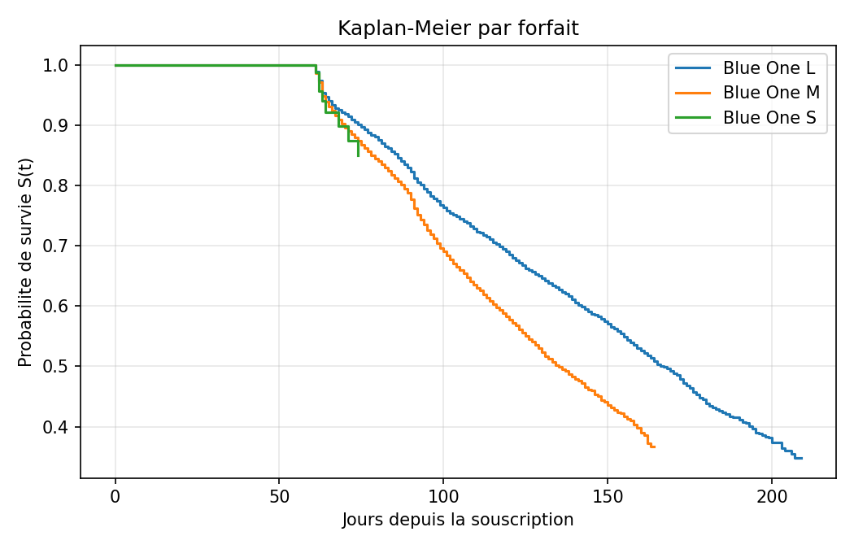
Courbes de Kaplan-Meier par forfait
- Indice de concordance du modele de Cox : 0.7543
- Rapports de risque (reference : Blue One L) :
covariate | coef | exp(coef) | p
AGE | -0.0139 | 0.9862 | 0.0002
RECHARGE_FREQUENCY | -0.7017 | 0.4957 | 0
PLAN_NAME_Blue One M | 0.4525 | 1.5723 | 0
PLAN_NAME_Blue One S | 0.0247 | 1.025 | 0.7775
GENDER_Male | -0.0046 | 0.9954 | 0.8416
- Duree mediane de survie : Blue One L = 167 jours, Blue One M = 135 jours, Blue One S = non atteinte sur la fenetre

3. Modeles de demande
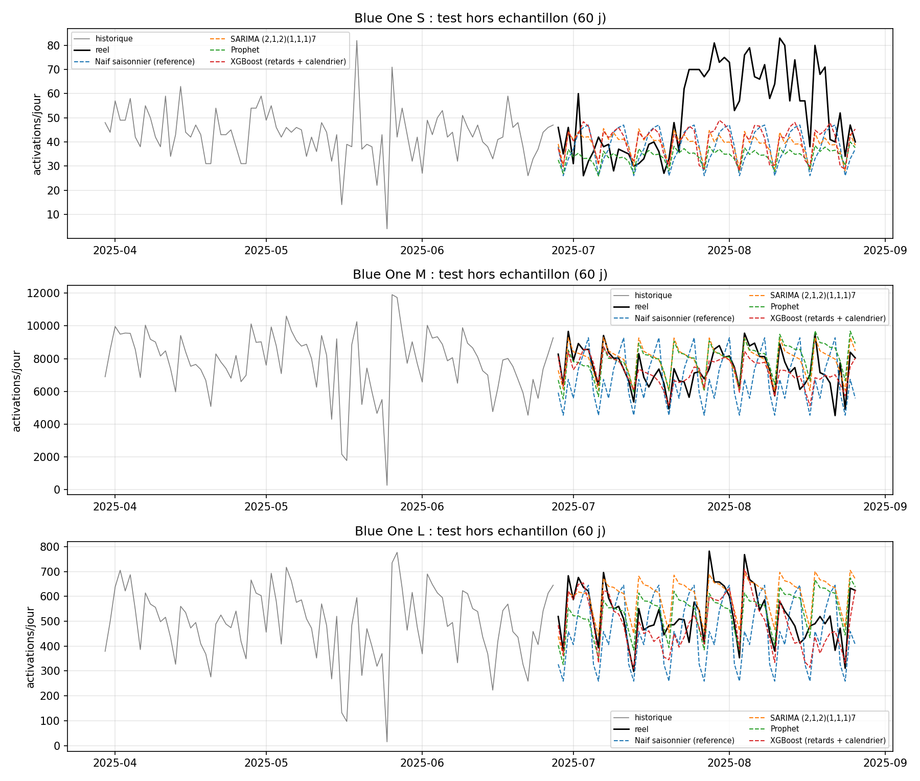
Test hors echantillon
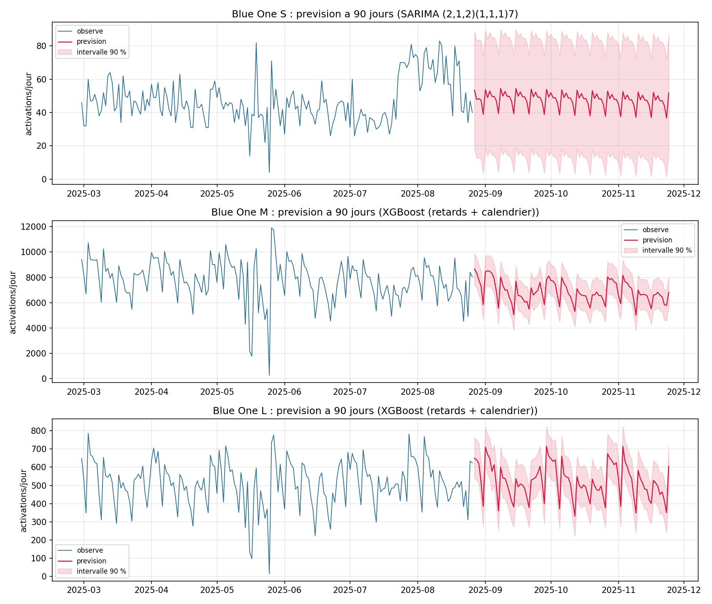
Prevision a 90 jours
Test hors echantillon : 60 derniers jours. Validation par origine glissante : 3 blocs de 30 jours.
Forfait | Modele | MAE | RMSE | MAPE_% | sMAPE_% | biais | MAPE_origine_glissante_% | Retenu
Blue One S | Naif saisonnier (reference) | 18.5 | 22.7 | 32.28 | 37.96 | -14 | 31.08
Blue One S | SARIMA (2,1,2)(1,1,1)7 | 17.4 | 21.7 | 29.71 | 34.73 | -13.3 | 21.11 | oui
Blue One S | Prophet | 19.3 | 24.6 | 31.25 | 39.54 | -18.2 | 23.08
Blue One S | XGBoost (retards + calendrier) | 17.1 | 20.9 | 30.17 | 34.41 | -11.9 | 23.52
Blue One M | Naif saisonnier (reference) | 1574.9 | 1835.7 | 21.66 | 22.51 | -684 | 26.83
Blue One M | SARIMA (2,1,2)(1,1,1)7 | 774.8 | 1032.8 | 11.7 | 10.59 | 472.2 | 15.94
Blue One M | Prophet | 921.1 | 1206 | 13.81 | 12.43 | 510.3 | 14.87
Blue One M | XGBoost (retards + calendrier) | 565.7 | 807.5 | 7.82 | 7.88 | -251 | 13.61 | oui
Blue One L | Naif saisonnier (reference) | 128.4 | 149.9 | 24.63 | 27.18 | -69.2 | 26.62
Blue One L | SARIMA (2,1,2)(1,1,1)7 | 89.9 | 110.2 | 19.14 | 16.7 | 72.3 | 23.57
Blue One L | Prophet | 81.3 | 95 | 16.11 | 15.39 | 9.9 | 17.26
Blue One L | XGBoost (retards + calendrier) | 52.6 | 67.2 | 10.1 | 10.84 | -41 | 14.04 | oui

4. Modele de flux
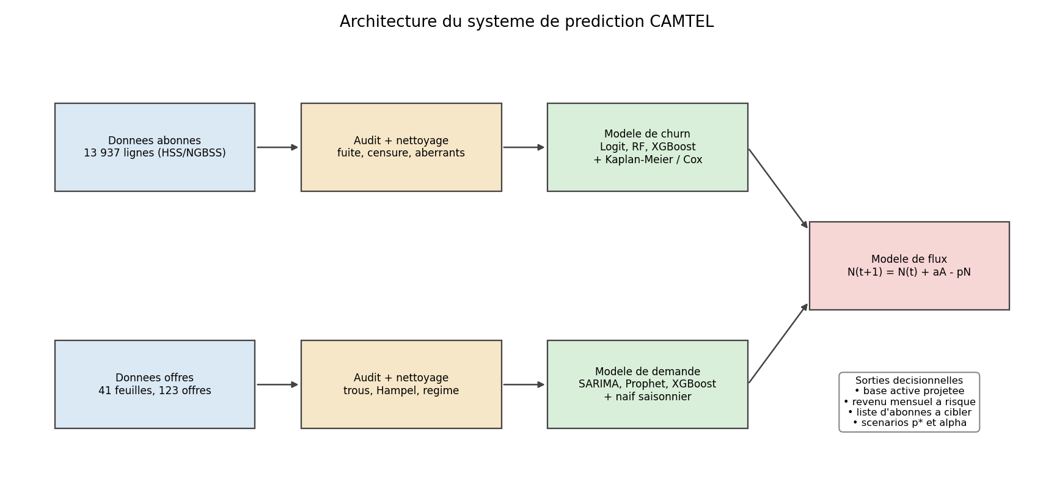
Architecture du systeme
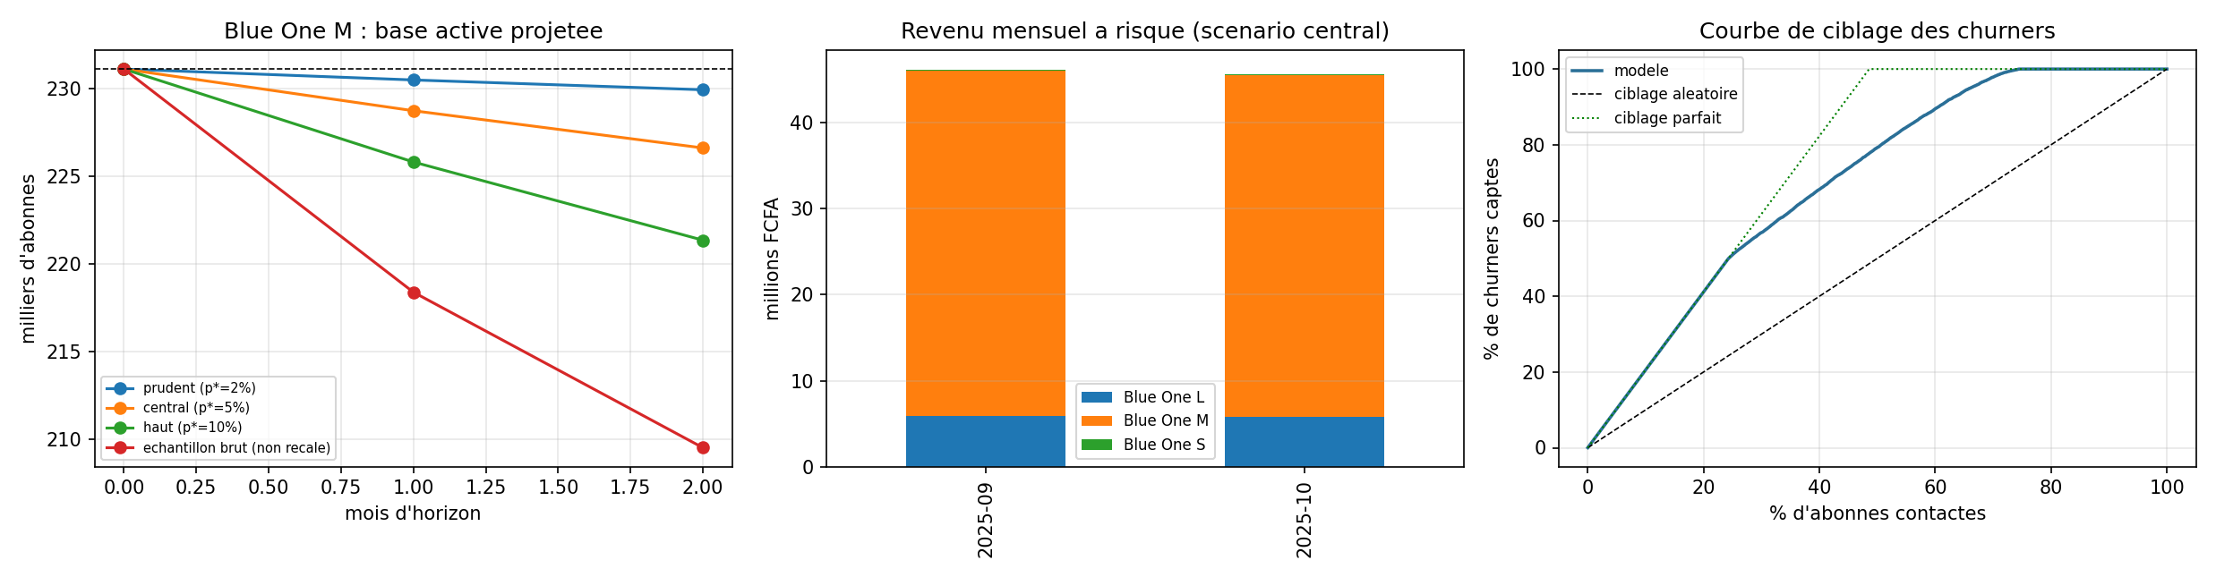
Synthese du modele de flux
Scenario central (taux de depart de reference p* = 5 % par mois, ecarts entre forfaits issus du modele de churn) :
alpha | mois | forfait | taux_depart_mensuel | base_debut | activations_prevues | entrees | departs_attendus | base_fin | variation_% | revenu_a_risque_fcfa | revenu_base_fcfa
0.0526 | 2025-09 | Blue One S | 0.0149 | 1331 | 1468 | 77 | 20 | 1389 | 4.31 | 39715 | 2662667
0.0526 | 2025-09 | Blue One M | 0.0579 | 231113 | 209370 | 11014 | 13391 | 228736 | -1.03 | 40174430 | 693339000
0.0526 | 2025-09 | Blue One L | 0.0771 | 15402 | 15927 | 838 | 1188 | 15051 | -2.27 | 5940493 | 77008333
0.0526 | 2025-10 | Blue One S | 0.0149 | 1389 | 1484 | 78 | 21 | 1446 | 4.13 | 41426 | 2777373
0.0526 | 2025-10 | Blue One M | 0.0579 | 228736 | 211585 | 11131 | 13254 | 226613 | -0.93 | 39761195 | 686207308
0.0526 | 2025-10 | Blue One L | 0.0771 | 15051 | 16219 | 853 | 1161 | 14744 | -2.05 | 5805407 | 75257174

Sensibilite
scenario | alpha | taux_depart_mensuel | mois | base_fin | variation_% | revenu_a_risque_fcfa
prudent (p*=2%) | 0.0226 | 0.0232 | 2025-09 | 230490 | -0.27 | 16069772
prudent (p*=2%) | 0.0226 | 0.0232 | 2025-10 | 229931 | -0.24 | 16026423
central (p*=5%) | 0.0526 | 0.0579 | 2025-09 | 228736 | -1.03 | 40174430
central (p*=5%) | 0.0526 | 0.0579 | 2025-10 | 226613 | -0.93 | 39761195
haut (p*=10%) | 0.1026 | 0.1159 | 2025-09 | 225813 | -2.29 | 80348860
haut (p*=10%) | 0.1026 | 0.1159 | 2025-10 | 221354 | -1.97 | 78506182
echantillon brut (non recale) | 0.2296 | 0.2631 | 2025-09 | 218389 | -5.51 | 182383301
echantillon brut (non recale) | 0.2296 | 0.2631 | 2025-10 | 209521 | -4.06 | 172342134

5. Limites
- L’echantillon churn (44 % de churners) n’est pas un tirage aleatoire de la base : le modele fournit un classement fiable, mais le niveau absolu du risque doit etre recale sur une reference externe.
- Le mix des forfaits differe fortement entre l’echantillon churn (68 % de M) et les activations reelles de 2025 (93 % de M).
- La part des activations correspondant a de nouvelles souscriptions n’est pas observable dans le classeur ; elle est deduite de l’identite de stock, sous l’hypothese d’un abonne generant une activation par mois. Une confirmation aupres de CAMTEL leverait cette incertitude.
- La fenetre du fichier churn (janvier-juillet 2025) est courte : sept mois d’historique ne permettent pas d’observer de saisonnalite annuelle du churn.

